LEY DE ACCESO A LA INFORMACIÓN PÚBLICA
DECRETO 57-2008

Actualiza: Dirección Administrativa
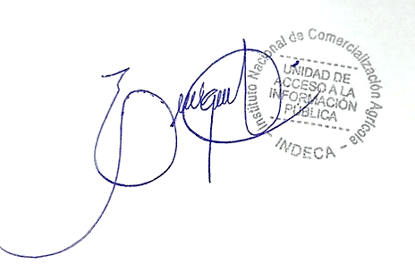
Responsable: Carlos Enrique Calderón Hernández
Puesto: Encargado de Acceso a la Información Pública
Fecha: 10/10/2025
Base Legal:
Artículo 10 – Información Pública de Oficio
Numeral 25 – Entidades no gubernamentales o de
carácter privado que manejen o administren fondos

Guatemala, septiembre de 2025

Aviso Importante

El INDECA es una entidad gubernamental. NO APLICA
(Decreto 101-70 Ley orgánica del INDECA)

